Урок беларускай мовы ў 5 класе
“Правапіс У, Ў”
Мэта: мяркуецца, што напрыканцы ўрока вучні будуць ведаць правілы напісання У, Ў у спрадвечна беларускіх словах і словах іншамоўнага паходжання, паспяхова выканаюць інтэрактыўнае заданне.
Задачы:
- аднавіць і пашырыць веды вучняў аб правапісе У, Ў;
- садзейнічаць фарміраванню ўмення распазнаваць, адрозніваць, тлумачыць умовы напісання У, Ў, ствараць умовы для ўзбагачэння слоўнікавага запасу вучняў, развіцця звязнага лагічнага маўлення;
- спрыяць пашырэнню кругагляду вучняў, развіццю сацыяльнай кампетэнцыі (уменне працаваць у парах, групах), абуджэнню цікавасці да вывучэння беларускай мовы.
Тып урока: урок вывучэння новага матэрыялу.
Эпіграф: Чалавек можа стаць разумным трыма шляхамі: шляхам пераймання, шляхам вопыту, шляхам разважання.
Кітайская прыказка
Ход урока
І. Арганізацыйны этап.
1. Стварэнне эмацыянальнага настрою. Метад “Памяняемся месцамі”. - Добры дзень, паважаныя хлопчыкі і дзяўчаткі! Я рада вітаць вас на ўроку беларускай мовы. І ў якасці прывітання прапаную памяняцца месцамі тых, хто прыйшоў на ўрок са светлымі думкамі і добрым настроем; хто падрыхтаваўся да ўрока; хто ўмее працаваць на камп’ютары; хто любіць родную беларускую мову; хто імкнецца быць разумным.
2. Зварот да эпіграфа.
- Прачытайце прыказку, запісаную на дошцы. Растлумачце яе сэнс. Які шлях самы цяжкі? (Адказы вучняў)
- Чалавек можа стаць разумным трыма шляхамі: шляхам пераймання – гэта самы лёгкі шлях, шляхам вопыту – гэта самы цяжкі шлях, шляхам разважання – гэта самы высакародны шлях. Якім шляхам мы будзем ісці сёння на ўроку? Чаму? (Адказы вучняў)
ІІ. Арыенціровачна-матывацыйны этап.
- Актуалізацыя ведаў вучняў. Тэарэтычная размінка. Метад “Выбар”.
Вучні даюць на пытанні адказы: “Так”, “Не”, “Магчыма”, пры гэтым перамяшчаюцца па класе ў трох накірунках. (Пасля адказаў праводзіццца рэфлексія ўзаемадзеяння)
- Арфаграфія вывучае правілы вымаўлення гукаў і іх спалучэнняў?
- У беларускай мове гук [д] пры змякчэнні змяняецца на [дз’]?
- Цеканнем называецца змяненне гука [т] пры яго змякчэнні на гук [ц’]?
- Пасля [ц’] пішуцца літары ы, о, а, э, у ?
- У словах дзень, камандзір, падзея адбываецца дзеканне?
- У большасці іншамоўных слоў не адбываецца дзеканне і цеканне?
- Д і т пішуцца ў іншамоўных словах перад суфіксамі –ін-, -ір-, -еец-?
- Арфаграфічная хвілінка “Правапіс д-дз, т-ц”. Праца з воблакамі слоў.
- Разгледзьце ўважліва воблакі слоў. Устаўце прапушчаныя літары. Назавіце словы, у якіх пішуцца літары д, дз, т, ц. А якія словы заблудзілася?
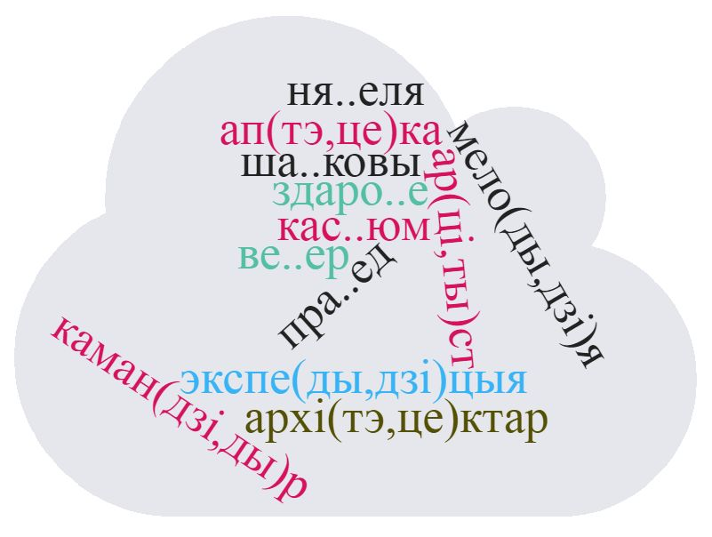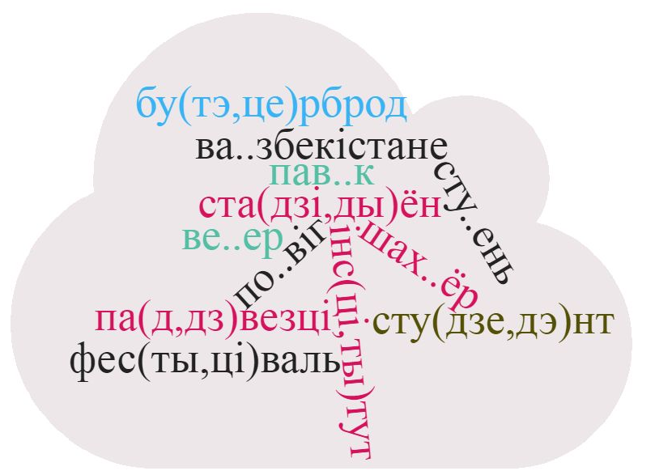
- Якая арфаграма аб’ядноўвае названыя вамі словы? Паспрабуйце вызначыць тэму ўрока. (Правапіс у, ў)
- Прапаную падзяліцца на дзве групы: вучні, якія ўставілі літару У – першая група “Правапіс У”, вучні, якія ўставілі літару Ў – другая група “Правапіс Ў”.
- Мэтавызначэнне.
- Такім чынам героямі нашага ўрока будуць літары У і Ў (паказваюцца выявы літары Ў у выглядзе хлопчыка, літары У ў выглядзе дзяўчынкі).
Вызначэнне і фармулёўка задач урока. Метад “Завяршы фразы”.
- Сёння на ўроку мы ўспомнім…(што ведаем пра правапіс У, Ў); даведаемся… (ці ёсць іншыя варыянты правапісу У, Ў); навучымся… (правільна пісаць словы з дадзенымі арфаграмамі і аналізавацьіх правапіс).
ІІІ. Аперацыйна-пазнавальны этап.
- Узгадайце, чаму гук у называецца складовым, а гук ў – нескладовым?
- Які з іх галосны, а які зычны?
- Праца ў групах. Практыкаванне 132.
Заданне. Прачытайце тэкст. Вучням першай групы неабходна растлумачыць правапіс У, а другой – Ў.
- Давайце зробім падагульненне, што нам вядома пра правапіс У і Ў?
Гіпотэза: Ў пішам ў пачатку, у сярэдзіне і ў канцы слоў пасля галосных, а пасля зычных, знакаў прыпынку і ў пачатку сказа пішам У.
- Сёння мы з вамі павінны даведацца і вызначыць, ці заўсёды гэта так.
- Калектыўная праца: складанне апорнага канспекта.
Вучням неабходна прачытаць тэарэтычны матэрыял §18, у групах скласці кластары ў выглядзе сотаў “Правапіс у” і “Правапіс ў” (раздаюцца надрукаваныя часткі кластара). Пасля гэтага ў кожнай групе выбіраюцца эксперты, якія пераходзяць у другую групу і абмяркоўваюць складзеныя кластары, робяць заўвагі, уносяць свае прапановы. Адбываецца прэзентацыя вынікаў работы груп. На дошцы таксама будуецца кластар. (Дадатак)
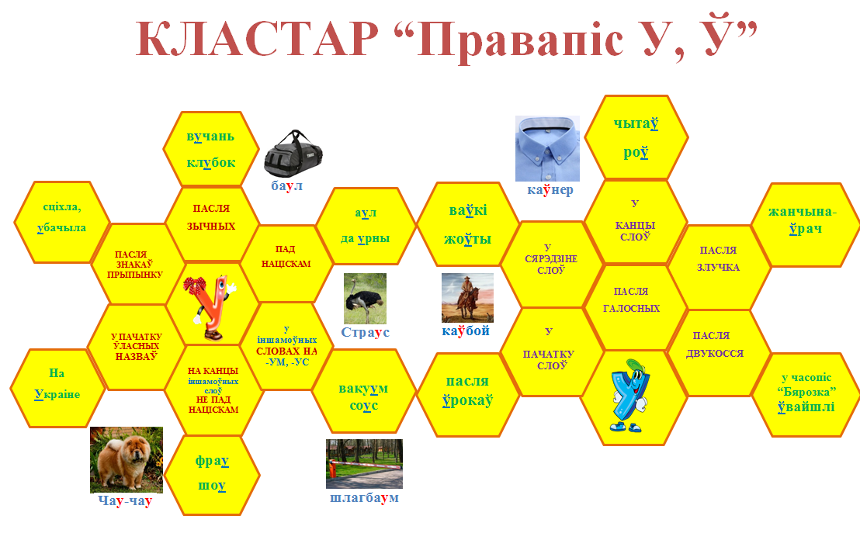
- Фізкультхвілінка.
Вучні па чарзе падыходзяць да дошкі, бяруць соты з малюнкамі і словамі, у якіх неабходна ўставіць У або Ў, дапаўняюць кластар прыкладамі.
IV. Трэніровачна-карэкцыйны этап.
- Праца ў групах. Практыкаванне 136. (Вучні першай групы выпісваюць словы ў якіх неабходна уставіць У, а другой – Ў).
- Праца з тэкстам на картках. Праца ў парах. Прыём “Карэктар”. Прачытайце тэкст. Выпраўце ў тэксце памылкі, растлумачце правапіс слоў.
Помнік літары
7 верасня 2003 года у горадзе полацку был ўстаноўлены помнік літары ў. Ён зроблены ў выгляде стэлы*. На яе гранях размешчаны рельефныя выявы літары ў. Помнік можа служыть сонечным гадзіннікам. Пры яго адкрыцці гаварылася пра унікальнасць літары ў. Такой літары няма у іншых алфавітах светў.
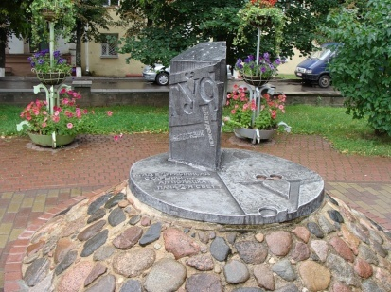

Слоўнік:
Стэла - вертыкальна пастаўленая каменная або металічная пліта (надмагільная, мемарыяльная) з надпісам або з рэльефнымі вобразамі.

Пытанні і заданні:
- Вызначце тэму тэксту.
- Што новага вы даведаліся?
- Ці бачылі вы помнік літары Ў?
- Якая асноўная думка тэксту?
- Вызначце стыль і тып тэксту.
V. Кантрольна-карэкцыйны этап.

Індывідуальная праца з інтэрактыўнымі лістамі на камп’ютары ў сэрвісе Liveworksheets.com https://www.liveworksheets.com/1-mq1820169uu

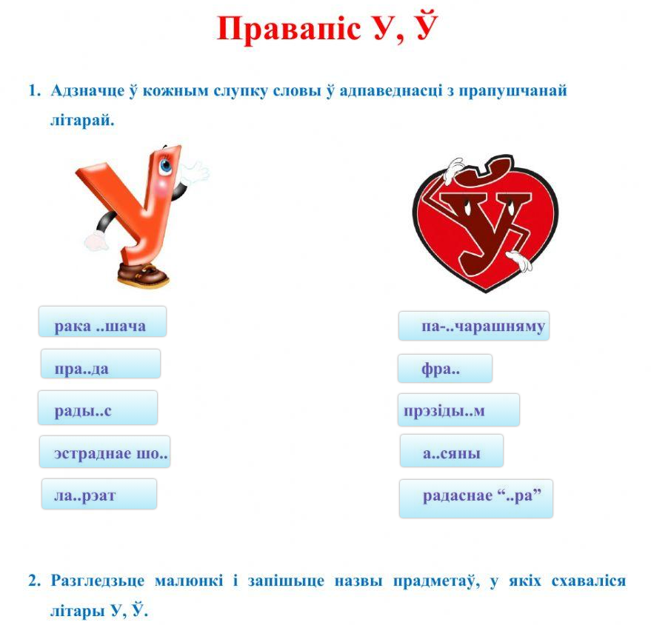

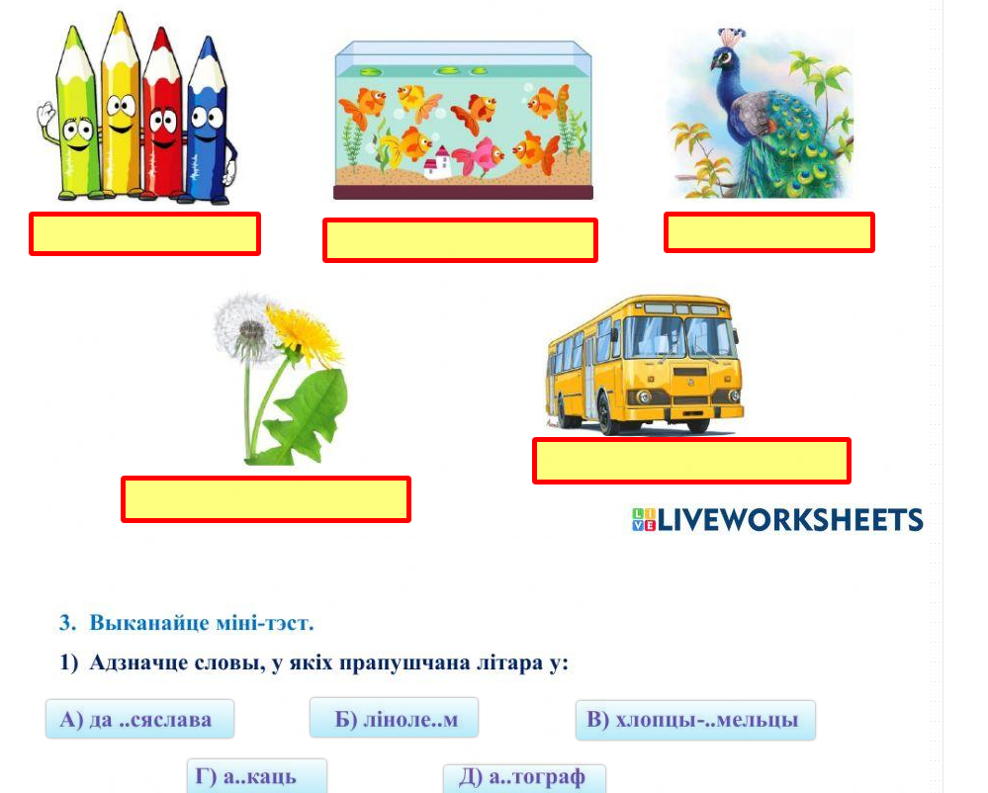
VІ. Рэфлексія.
- Зварот да гіпотэзы. Як яна пацвердзілася: поўнасцю, часткова, не пацвердзілася. Адказ неабходна аргументаваць. (Часткова, таму што ў беларускай мове літара У можа пісацца і пасля галосных: пад націскам, на канцы іншамоўных слоў, у словах на –ум, -ус, у пачатку ўласных назваў)
- Метад “Дрэва”.
- Шаноўныя сябры, мы сёння з вамі добра папрацавалі, дасягнулі значнага поспеху, ішлі шляхам вопыту. Я прапаную вам ацаніць сваю працу. Калі вы лічыце, што дасягнулі пастаўленай мэты, справіліся з заданнямі, прымацуйце на яблыньку чырвоны яблык, калі вы часткова дасягнулі мэты, –жоўты, а калі над гэтай тэмай неабходна яшчэ папрацаваць, – зялёны.
VІІ. Дамашняе заданне (дыферэнцыраванае заданне).
- Калі вы паспяхова справіліся з інтэрактыўным заданнем і атрымалі 8-10 балаў, прапаную дома разгадаць інтэрактыўную крыжаванку “Правапіс У, Ў” ў сэрвісе LearningApps.org https://learningapps.org/17558800.
- Калі выкананне заданняў выклікала цяжкасці і вы атрымалі адзнакі 7 і ніжэй, вам неабходна яшчэ раз ўважліва папрацаваць з матэрыялам § 18, з апорным канспектам і выканаць пр. 135.

